我的教育專欄(156) 我們博幼學生的英文文法檢測

李家同

我一直有一個觀念，那就是學生除了會看英文文章以外，還要會寫正確的英文句子，不能犯基本文法的錯誤，當然我們沒有辦法做到所有的學生都永遠不犯錯，但是我相信我們的孩子，雖然是偏鄉的孩子，仍然是有很好的文法程度的，請看上週我們博幼在所有國中孩子所做的文法檢測題目。

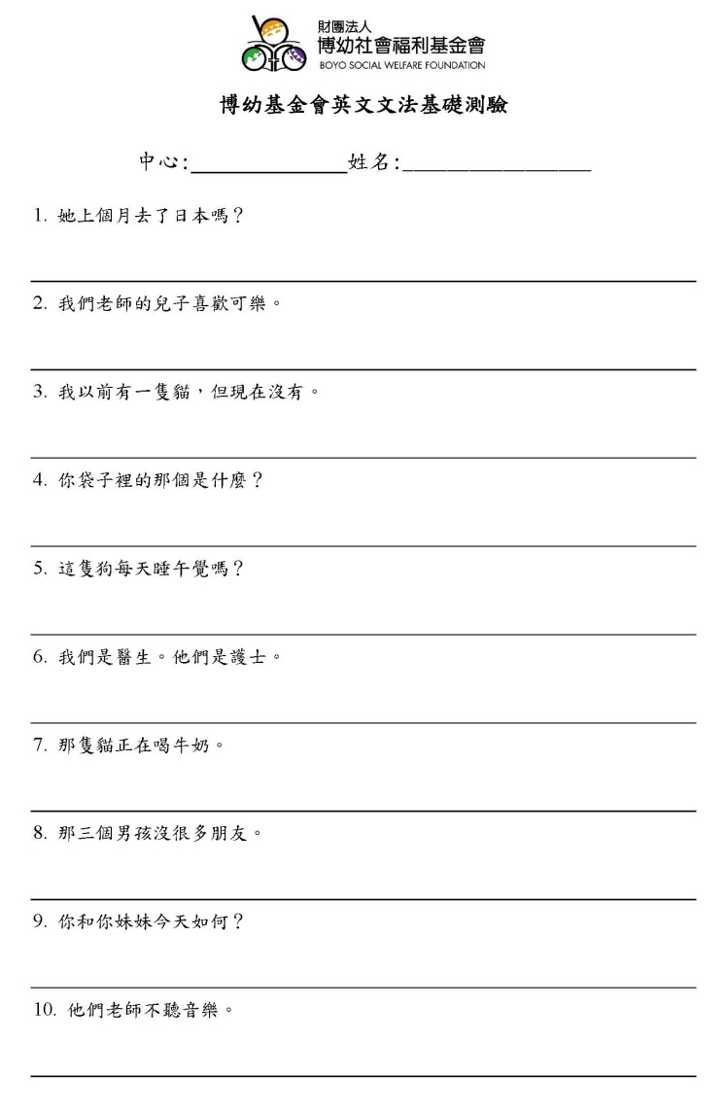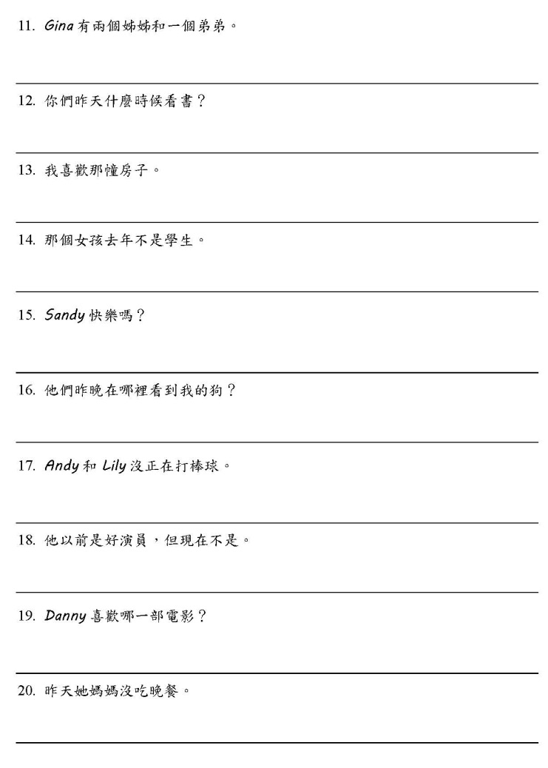

測驗的結果，國一的學生平均答對15題，國二的學生平均答對17題，我很歡迎各個學校測驗一下你們的學生，希望大家知道，我們博幼的學生不僅全部都是偏鄉的學生，而且還是偏鄉中的弱勢學生，他們有這種英文程度，我是感到很驕傲的。

今天我在一所非常偏遠的博幼據點，看一批小學六年級學生所寫的英文句子，我實在感到非常高興，因為我對於我們國家偏鄉孩子的英文程度是很了解的，我們的學生幾乎沒有犯什麼基本文法上的錯誤，唯一的共同錯誤是like和add之間沒有加to，我和學生聊天的結果發現，他們之前都不認得add這個字，因此他們不知道add是動詞，我敢說很多我們國家的孩子，即使知道add是動詞，也不一定知道在這種情況之下是要加to的。

希望大家能夠感謝我們博幼基金會的老師，有很多的老師，每天要騎機車或開半小時的山路，去替一些孩子補習功課，這些山路當然都是彎曲而險峻的路，去的時候是大白天，可是回程的時候都是摸黑下山的，因為山很高，經常回程的時候是在大霧之中下山。

可是他們的辛勞使得我們的學生至少會寫出相當正確的英文句子。

